**Опросный лист**

**1. Общие сведения**

Дата заполнения:

|  |  |
| --- | --- |
| **Заказчик:** |  |
| **Объект:** |  |
|  |  |
|  |  |

**Контактная информация Заказчика:**

|  |  |  |  |
| --- | --- | --- | --- |
| ФИО: |  | | |
| Должность: |  | | |
| Е-mail: |  | Телефон: |  |

**2. Общие данные**

**Перечень источников выбросов загрязняющих веществ (ИВЗВ), планируемых к оснащению системой контроля выбросов:**

|  |  |  |  |
| --- | --- | --- | --- |
| **№ п\п** | **Характеристики ИВЗВ** | **Производство/Отделение/Цех** | **Наименование тех. процесса – источника выбросов** |
|  |  |  |  |

**3. Требования к обработке и представлению данных**

|  |  |
| --- | --- |
| Наименование параметра | Значение параметра |
| Требования по резервированию оборудования / каналов связи |  |
| Требуемое количество АРМ и место их размещения |  |
| Требования по надежности электроснабжения и энергонезависимости |  |
| Глубина хранения исторических архивных значений для контролируемых параметров |  |
| Необходимость SMS-оповещения |  |

**Приложение №1**

**Характеристика источника выбросов**

(заполняется по каждому источнику выбросов отдельно)

|  |  |
| --- | --- |
| **№ ИВЗВ (по перечню источников):** |  |

1. **Параметры трубы/газохода**

|  |  |  |  |  |
| --- | --- | --- | --- | --- |
| Форма сечения в точке измерения: | ☐ | круглое | ☐ | прямоугольное |
|  | ☐ | иной формы: |  | |

|  |  |  |  |  |
| --- | --- | --- | --- | --- |
| Положение трубы/газохода: | ☐ | вертикальное | ☐ | горизонтальное |
|  | ☐ | иное: |  | |
| Высота трубы/газохода (м): |  | | | |
|  | (при вертикальном положении источника выбросов) | | | |
| Материал стенки трубы/газохода: |  | | | |
| Размеры сечения (мм): |  | | | |
| Толщина стенок (мм): |  | | | |

1. **Рабочие условия (места установки газоотборного зонда)**

|  |  |  |  |  |  |  |  |  |
| --- | --- | --- | --- | --- | --- | --- | --- | --- |
| Среда | Фаза |  | | газ | | | | |
| Расч. давление | Расч. температура |  | кПа-абс. |  | | | °С | |
| Раб. давление | Раб. температура |  | кПа-абс. |  | | | °С | |
| Плотность | Вязкость |  | кг/м3 |  | | | мкПа·с | |
| Влажность | |  | % |  | | |  | |
| Содержание пыли | |  | мг/м3 |  | | |  | |
| Объемный расход | |  | м3/с |  | | |  | |
| Агрессивность (компонент, если известен) | | |  |  | | |  | |
| Состав и компоненты потока  % об. (% масс) | | Компонент | | | Мин. | Норм. (факт.) | | Макс. (ПДВ) |
| СО, мг/м3 | | |  |  | |  |
| СО2, мг/м3 | | |  |  | |  |
| NO, мг/м3 | | |  |  | |  |
| NO2, мг/м3 | | |  |  | |  |
| SO2, мг/м3 | | |  |  | |  |
| O2,% | | |  |  | |  |
| Скорость потока в точке замера, м/с | |  | | |  |  | |  |

|  |  |  |  |  |  |  |  |  |
| --- | --- | --- | --- | --- | --- | --- | --- | --- |
| Место отбора проб: | | | ☐ | на улице | | ☐ | | в помещении |
| Высота точки врезки от земли (м): | | |  | | | | | |
| Макс. и мин. температура окружающей среды: | | |  | | | | | |
| Барометрическое давление местности (мм. рт. ст.) | | |  | | | | | |
| Категория по взрывоопасности в месте отбора проб: | ☐ | безопасная | | | ☐ | | опасная | |
| если опасная, укажите категорию: | | | |  | | | |

1. **Перечень параметров отходящего газа, подлежащих автоматическому контролю**

|  |  |  |  |  |  |  |
| --- | --- | --- | --- | --- | --- | --- |
| Параметр | Ед. изм. | Мин. | Норм. | Макс. | Измеряемый диапазон | Примечание |
| СО2 | мг/м3 |  |  |  |  |  |
| СО | мг/м3 |  |  |  |  |  |
| NO | мг/м3 |  |  |  |  |  |
| NO2 | мг/м3 |  |  |  |  |  |
| SO2 | мг/м3 |  |  |  |  |  |
| O2 | % об. |  |  |  |  |  |
| H2O | % об. |  |  |  |  |  |
| Скорость газового потока | м/с |  |  |  |  |  |
| Объемный расход | м3/ч |  |  |  |  |  |
| Температура газового потока | °С |  |  |  |  |  |
| Запыленность | мг/м3 |  |  |  |  |  |
| Давление | МПа |  |  |  |  |  |

1. **Характеристика места установки измерительного оборудования (газоаналитического комплекса)**

|  |  |  |  |  |  |
| --- | --- | --- | --- | --- | --- |
| Место размещения: | ☐ | на улице |  | ☐ | в помещении |

|  |  |  |  |  |  |
| --- | --- | --- | --- | --- | --- |
| Если в помещении, укажите: | ☐ | обогреваемое |  | ☐ | без обогрева |
| Температурный режим помещения: |  | | | | |

|  |  |  |  |  |  |
| --- | --- | --- | --- | --- | --- |
| Категория по взрывоопасности в месте установки: | ☐ | безопасная |  | ☐ | опасная |
| если опасная, указать категорию: | | |  | |

Выбор места установки газоаналитического оборудования производится с учётом удобства его обслуживания, требований пожарной безопасности, техники безопасности, природоохранных требований, оптимальных эксплуатационных затрат, оптимального размещения и компоновки, стоимости и установки.

1. **Параметры технологического оборудования.**

|  |  |  |
| --- | --- | --- |
| Установка измерительного оборудования полевого уровня | Дымовая труба | Газоход |
|  |  |

**5.1 Дымовая труба.**

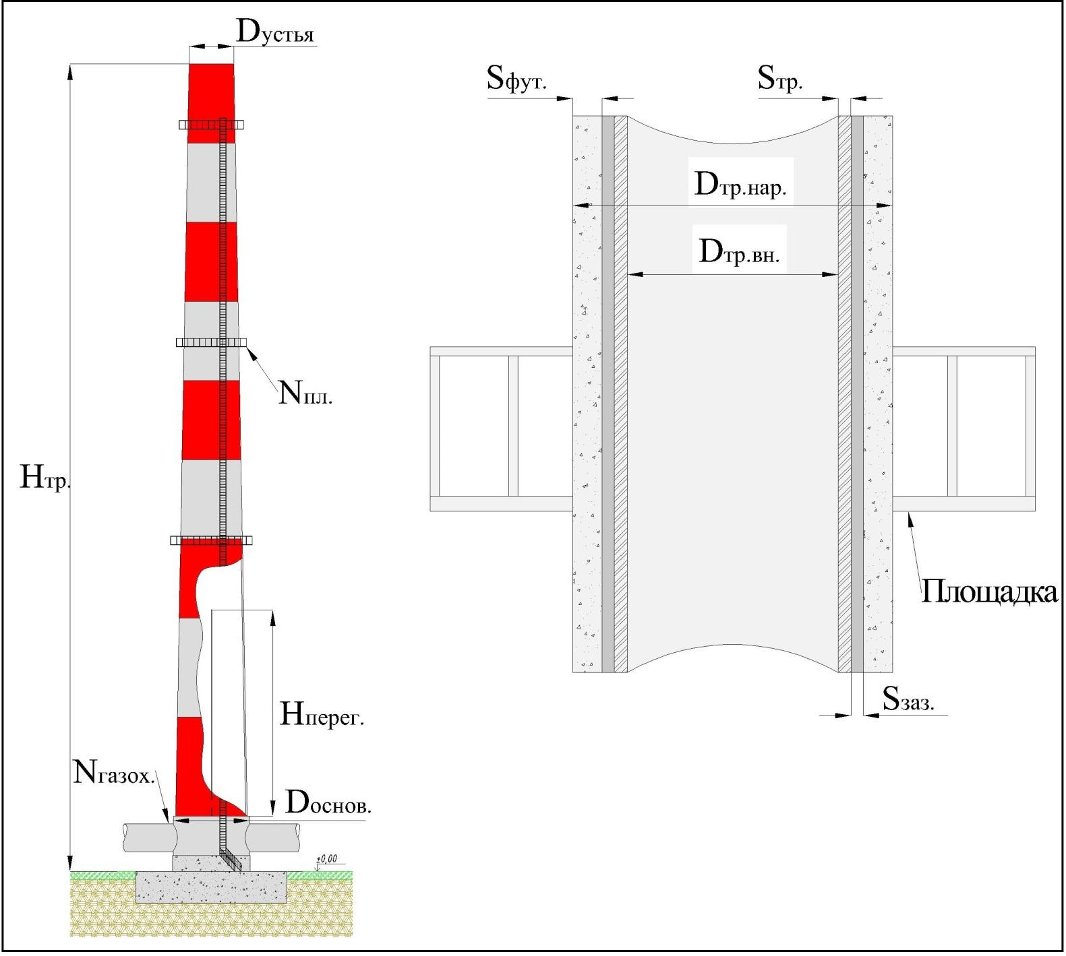

Диаметр устья дымовой трубы внутр. (Dустья): ___________ м.

Диаметр основания дымовой трубы (Dоснов.): ____________ м

Высота дымовой трубы (Нтр.): ____________________ м.

Количество обслуживающих площадок (Nпл.): __________ шт.

Материал изготовления трубы:___________________________

Футеровка (материал): __________________________________

Количество газоходов (Nгазох.): __________шт.

|  |  |  |  |  |
| --- | --- | --- | --- | --- |
| № обслуж-ей площадки | Отм., м | (Dтр.вн..) Внутренний диаметр дымовой трубы на отм., м | (Dтр.нар..) Наружный диаметр дымовой трубы на отм., м | (Sтр..) Толщина стенки дымовой трубы на отм., мм |
| 1 |  |  |  |  |
| 2 |  |  |  |  |
| 3 |  |  |  |  |
| 4 |  |  |  |  |
| 5 |  |  |  |  |
| 6 |  |  |  |  |
| 7 |  |  |  |  |
| 8 |  |  |  |  |
| 9 |  |  |  |  |
| 10 |  |  |  |  |

**\*При несоответствии нашего эскиза просим Вас нарисовать эскиз вашего оборудования на листе 8.**

**6. Электропитание.**

|  |  |
| --- | --- |
| Электропитание | Да / Нет |
| 220 В, 50 Гц, 1 фаза |  |
| 380 В, 50 Гц, 3 фазы |  |
| Необходимость резервирования питания |  |

**7. Опции**

|  |  |  |
| --- | --- | --- |
| Наименование | Да / Нет | |
| Наличие ИБП |  | |
| Система контроля доступа |  | |
| Необходимость датчика недостатка кислорода в блок-боксе |  | |
| Необходимость датчика СО в блок-боксе |  | |
| Необходимость пожарных датчиков и извещателей |  | |
| Антивандальное исполнение системы |  | |
| Дистанционное управление элементами системы |  | |
| Предусмотреть визуализацию работы системы и контроль параметров |  | |
| ЗИП (если да, на сколько лет) |  | |
| Необходимость ПНР |  | |
| Необходимость ШМР |  | |
| Необходимость обучения персонала |  | |
| Необходимость сервисного обслуживания |  |  |
| Необходимость ПИР |  | |
| Необходимость СМР |  | |

**8. Комментарии.**

_________________________________________________________________________________

_________________________________________________________________________________

_________________________________________________________________________________

_________________________________________________________________________________

_________________________________________________________________________________

_________________________________________________________________________________

_________________________________________________________________________________

_________________________________________________________________________________

_________________________________________________________________________________

_________________________________________________________________________________

_________________________________________________________________________________

_________________________________________________________________________________

_________________________________________________________________________________

_________________________________________________________________________________

**Эскиз**

